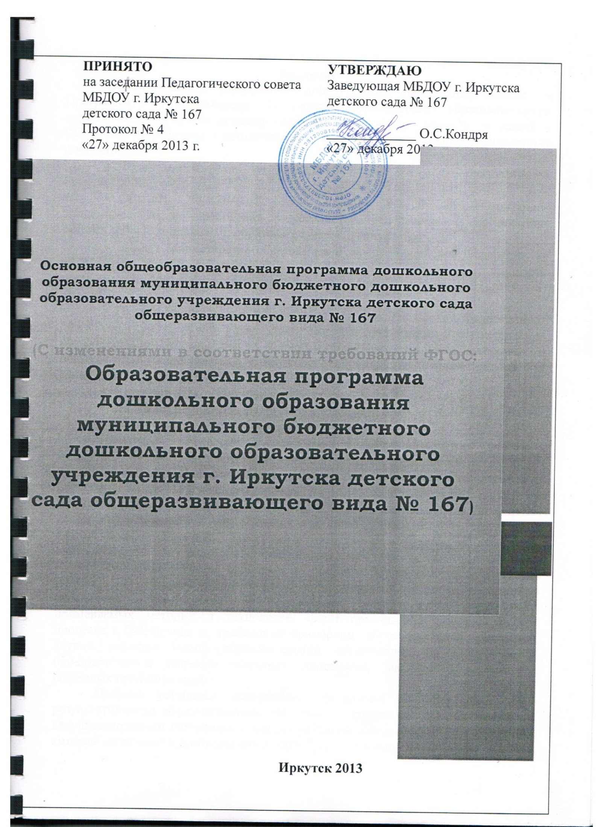

Введение
Образовательная программа дошкольного образования (далее – Программа) муниципального бюджетного дошкольного образовательного учреждения г. Иркутска детского сада № 167 (далее – ОО, ДОУ) разработана в соответствии с требованиями основных нормативных документов:
- Федеральный закон от 29.12.2012 г. № 273 «Об образовании в Российской Федерации»;
- СанПиН 2.4.1.3049-13 от 15.05.2013 г. № 26 «Санитарно-эпидемиологические требования к устройству, содержанию и организации режима работы дошкольных образовательных организаций»;
- Приказ Министерства образования и науки Российской Федерации от 17.10.2013 г. № 1155 «Об утверждении федерального образовательного стандарта дошкольного образования» (зарегистрировано в Минюсте России 14.11.2013 г. № 30384);
- Приказ Министерства образования и науки Российской Федерации от 30.08.2013 г. № 1014 «Об утверждении Порядка организации и осуществления образовательной деятельности по основным общеобразовательным программам – образовательным программам дошкольного образования» (зарегистрировано в Минюсте России 26.09.2013 № 30038);
- Устав МБДОУ г. Иркутска детского сада № 167;
- Лицензия на право ведения образовательной деятельности от 05.04.2012 г., серия РО № 045894.
Программа направлена на разностороннее развитие детей дошкольного возраста с учетом их возрастных и индивидуальных особенностей, в том числе достижение детьми дошкольного возраста уровня развития, необходимого и достаточного для успешного освоения ими образовательных программ начального общего образования, на основе индивидуального подхода к детям дошкольного возраста и специфичных для детей дошкольного возраста видов деятельности. Освоение Программы не сопровождается проведением промежуточных аттестаций и итоговой аттестации обучающихся.
Программа является основным внутренним нормативно-управленческим документом, регламентирующим жизнедеятельность ОО. Программа призвана обеспечить конкретизацию и обоснование выбора цели, содержания, применяемых методик и технологий, форм организации образовательного процесса в ОО, исходя из требований примерной образовательной программы, логики развития самой образовательной организации, ее возможностей, образовательных запросов основных социальных заказчиков – родителей (законных представителей).
Целевые установки, содержание Программы, критериальная оценка результативности образовательной деятельности сопряжено и не противоречит ведущим позициям концепции и миссии развития образовательного учреждения, которая заключается в объединении усилий ДОУ и семьи для создания условий, способствующих раскрытию индивидуальности ребенка, формированию компетенций, которые обеспечат ребенку успешность сегодня и в будущем.
Программа формируется как программа психолого-педагогической поддержки позитивной социализации и индивидуализации, развития личности детей дошкольного возраста и определяет комплекс основных характеристик дошкольного образования (объем, содержание и планируемые результаты в виде целевых ориентиров дошкольного образования).
Программа состоит из обязательной части и части, формируемой участниками образовательных отношений. Обе части являются взаимодополняющими. Обязательная часть Программы предполагает комплексность подхода, обеспечивая развитие детей во всех взаимодополняющих образовательных областях (социально-коммуникативное развитие, познавательное развитие, речевое развитие, художественно-эстетическое развитие, физическое развитие).
В части, формируемой участниками образовательных отношений, представлены выбранные и разработанные самостоятельно участниками образовательных отношений Программы, направленные на развитие детей в одной или нескольких образовательных областях, видах деятельности и культурных практиках, методики, формы организации образовательной работы.
Объем обязательной части Программы составляет 80% от ее общего объема; части, формируемой участниками образовательных отношений – 20%. Программа включает три основных раздела: целевой, содержательный и организационный, в каждом из которых отражается обязательная часть и часть, формируемая участниками образовательных отношений.
Программа реализуется на государственном языке Российской Федерации.

РАЗДЕЛ I
Целевой раздел программы
(обязательная часть программы)

Раздел 1.1. Пояснительная записка

    - Цели и задачи реализации программы

Цель реализации Программы – развитие личности детей дошкольного возраста в различных видах общения и деятельности с учетом их возрастных, индивидуальных психологических и физиологических особенностей.
Программа направлена на реализацию следующих задач:
- Охрана и укрепление физического и психического здоровья детей, в том числе их эмоционального благополучия;
- Обеспечение равных возможностей для полноценного развития каждого ребенка в период дошкольного детства независимо от места жительства, пола, нации, языка, социального статуса, психофизиологических и других особенностей (в том числе ограниченных возможностей здоровья);
- Обеспечение преемственности целей, задач и содержания образования, реализуемых в рамках образовательных программ различных уровней (далее – преемственность основных образовательных программ дошкольного и начального общего образования);
- Создание благоприятных условий развития детей в соответствии с их возрастными и индивидуальными особенностями и склонностями, развития способностей и творческого потенциала каждого ребенка как субъекта отношений с самим собой, другими детьми, взрослыми и миром;
- Объединение обучения и воспитания в целостный образовательный процесс на основе духовно-нравственных и социокультурных ценностей и принятых в обществе правил и норм поведения в интересах человека, семьи, общества;
- Формирование общей культуры личности детей, в том числе ценностей здорового образа жизни, развития их социальных, нравственных, эстетических, интеллектуальных, физических качеств, инициативности, самостоятельности и ответственности ребенка, формирование предпосылок учебной деятельности;
- Обеспечение вариативности и разнообразия содержания Программы и организационных форм дошкольного образования с учетом образовательных потребностей, способностей и состояния здоровья детей;
- Формирование социокультурной среды, соответствующей возрастным, индивидуальным и физиологическим особенностям детей;
- Обеспечение психолого-педагогической поддержки семьи и повышение компетентности родителей (законных представителей) в вопросах развития и образования, охраны и укрепления здоровья детей

    - Принципы и подходы к формированию Программы

Основные принципы реализации программы:
- поддержка разнообразия детства; сохранение уникальности и самоценности детства как важного этапа в общем развитии человека, самоценность детства – понимание (рассмотрение) детства как периода жизни значимого самого по себе, без всяких условий; значимого тем, что происходит с ребенком сейчас, а не тем, что этот период есть период подготовки к следующему периоду;
- личностно-развивающий и гуманистический характер взаимодействия взрослых (родителей (законных представителей), педагогических и иных работников ДОУ) и детей;
- уважение личности ребенка;
- реализация Программы в формах, специфических для детей данной возрастной группы, прежде всего в форме игры, познавательной и исследовательской деятельности, в форме творческой активности, обеспечивающей художественно-эстетическое развитие ребенка.
Содержание программы отражает следующие подходы к организации образовательной деятельности:
1) полноценное проживание ребенком всех этапов детства (младенческого, раннего и дошкольного возраста), обогащение (амплификация) детского развития;
2) построение образовательной деятельности на основе индивидуальных особенностей каждого ребенка, при котором сам ребенок становится активным в выборе содержания своего образования, становится субъектом образования (далее – индивидуализация дошкольного образования);
3) содействие и сотрудничество детей и взрослых, признание ребенка полноценным участником (субъектом) образовательных отношений;
4) поддержка инициативы детей в различных видах деятельности;
5) сотрудничество ДОУ с семьей;
6) приобщение детей к социокультурным нормам, традициям семьи, общества и государства
7) формирование познавательных интересов и познавательных действий ребенка в различных видах деятельности;
8) возрастная адекватность дошкольного образования (соответствие условий, требований, методов возрасту и особенностям развития);
9) учет этнокультурной ситуации развития детей.
Содержание Программы обеспечивает развитие личности, мотивации и способностей детей в различных видах деятельности и охватывает следующие структурные единицы, представляющие определенные направления развития и образования детей (далее – образовательные области):
- социально-коммуникативное развитие;
- познавательное развитие;
- речевое развитие;
- художественно-эстетическое развитие;
- физическое развитие.
Конкретное содержание образовательных областей зависит от возрастных и индивидуальных особенностей детей, определяется целями и задачами Программы и реализуется в различных видах деятельности (общении, игре, познавательно-исследовательской деятельности – как сквозных механизмах развития ребенка):
- в раннем возрасте (1 год – 3 года) – предметная деятельность и игры с составными и динамическими игрушками; экспериментирование с материалами и веществами (песок, вода, тесто и пр.), общение с взрослым и совместные игры со сверстниками под руководством взрослого, самообслуживание и действия с бытовыми предметами-орудиями (ложка, совок, лопатка и пр.), восприятие смысла музыки, сказок, стихов, рассматривание картинок, двигательная активность;
- для детей дошкольного возраста (3 года – 8 лет) – ряд видов деятельности, таких как игровая, включая сюжетно-ролевую игру, игру с правилами и другие виды игры, коммуникативная (общение и взаимодействие со взрослыми и сверстниками), познавательно-исследовательская (исследования объектов окружающего мира и экспериментирования с ними), а также восприятие художественной литературы и фольклора, самообслуживание и элементарный бытовой труд (в помещении и на улице), конструирование из разного материала, включая конструкторы, модули, бумагу, природный и иной материал, изобразительная (рисование, лепка, аппликация), музыкальная (восприятие и понимание смысла музыкальных произведений, пение, музыкально-ритмические движения, игры на детских музыкальных инструментах) и двигательная (овладение основными движениями) формы активности ребенка.

1.1.3. Характеристика особенностей развития детей дошкольного возраста, обучающихся в ОО

На 1 января 2014 года списочный состав обучающихся составил 172 детей в возрасте от 2 до 7 лет.
Половозрастная характеристика детей представлена следующим образом:
- мальчики: 90 человек;
- девочки: 82 человек.
Детей в возрасте с 2 до 3 лет | 18
Детей в возрасте с 3 до 4 лет | 44
Детей в возрасте с 4 до 5 лет | 44
Детей в возрасте с 5 до 6 лет | 40
Детей в возрасте с 6 до 7 лет | 26
Основной структурной единицей ДОУ является группа для детей раннего и дошкольного возраста. В ДОУ 6 групп для детей дошкольного возраста от 3 до 7 дет.
7 детей в ДОУ находятся на кратковременном режиме пребывания, которые распределены в разновозрастных группах.
В ДОУ представлены группы общеразвивающей направленности,
структура групп в ДОУ с учетом возрастных особенностей контингента воспитанников имеет следующую специфику:
Наименование групп |  | Количество групп
Общеразвивающей направленности
 | Разновозрастная младшая группа (2-4 года) | 1
 | II младшая группа (3-4 года) | 1
 | Средняя группа (4-5 лет) | 1
 | Старшая группа (5-6 лет) | 1
 | Подготовительная (6-7 лет) | 1
Разновозрастная группа (4-6 лет) |  | 1
Итого групп: |  | 6

Наполняемость групп ДОУ находится с небольшим превышением, и представлена следующим образом:

Разновозрастная группа №2 | 32
II младшая группа №1 | 30
Средняя группа №4 | 30
Старшая группа №5 | 29
Подготовительная к школе группа №3 | 26
Разновозрастная группа №6 | 25

1.2. Планируемые результаты основания программы
(целевые ориентиры)

1.2.1. Целевые ориентиры образования в раннем возрасте
- ребенок интересуется окружающими предметами и активно действует с ними; эмоционально вовлечен в действия с игрушками и другими предметами, стремится проявлять настойчивость в достижении результата своих действий;
- использует специфические, культурно фиксированные предметные действия, знает назначение бытовых предметов (ложки, расчески, карандаша и пр.) и умеет пользоваться ими. Владеет простейшими навыками самообслуживания; стремится проявлять самостоятельность в бытовом и игровом поведении;
- владеет активной речью, включенной в общение; может обращаться с вопросами и просьбами, понимает речь взрослых; знает названия окружающих предметов и игрушек;
- стремится к общению со взрослыми и активно подражает им в движениях и действиях; появляются игры, в которых ребенок воспроизводит действия взрослого;
- проявляет интерес к сверстникам; наблюдает за их действиями и подражает им;
- проявляет интерес к стихам, песням и сказкам, рассматриванию картинки, стремится двигаться под музыку; эмоционально откликается на различные произведения культуры и искусства;
- у ребенка развита крупная моторика, он стремится осваивать различные виды движения (бег, лазанье, перешагивание и пр.).

1.2.2. Целевые ориентиры образования в дошкольном возрасте
- ребенок овладевает основными культурными способами деятельности, проявляет инициативу и самостоятельность в разных видах деятельности – игре, общении, познавательно-исследовательской деятельности, конструировании и др.; способен выбирать себе род занятий, участников по совместной деятельности;
- ребенок обладает установкой положительного отношения к миру, к разным видам труда, другим людям и самому себе, обладает чувством собственного достоинства; активно взаимодействует со сверстниками и взрослыми, участвует в совместных играх. Способен договариваться, учитывать интересы и чувства других, сопереживать неудачам и радоваться успехам других, адекватно проявляет свои чувства, в том числе чувство веры в себя, старается разрешать конфликты;
- ребенок обладает развитым воображением, которое реализуется в разных видах деятельности, и прежде всего в игре; ребенок владеет разными формами и видами игры, различает условную и реальную ситуации, умеет подчиняться разным правилам и социальным нормам;
- ребенок достаточно хорошо владеет устной речью, может выражать свои мысли и желания, может использовать речь для выражения своих мыслей, чувств и желаний, построения речевого высказывания в ситуации общения, может выделять звуки в словах, у ребенка складываются предпосылки грамотности;
- у ребенка развита крупная и мелкая моторика; он подвижен, вынослив, владеет основными движениями, может контролировать свои движения и управлять ими;
- ребенок способен к волевым усилиям, может следовать социальным нормам поведения и правилам в разных видах деятельности, во взаимоотношениях со взрослыми и сверстниками, может соблюдать правила безопасного поведения и личной гигиены;
- ребенок проявляет любознательность, задает вопросы взрослым и сверстникам, интересуется причинно-следственными связями, пытается самостоятельно придумывать объяснения явлениям природы и поступкам людей; склонен наблюдать, экспериментировать. Обладает начальными знаниями о себе, о природном и социальном мире, в котором он живет; знаком с произведениями детской литературы, обладает элементарными представлениями из области живой природы, естествознания, математики, истории и т.п.; ребенок способен к принятию собственных решений, опираясь на свои знания и умения в различных видах деятельности.

1.3. Целевой раздел программы (часть, формируемая участниками образовательных отношений)

1.3.1 Цели и задачи образования детей дошкольного возраста в ДОУ в контексте приоритетного направления развития
В соответствии с видовой принадлежностью учреждения в качестве приоритетного направления деятельности определено физическое развитие.
Цель: Сохранение и укрепление здоровья детей, формирование у детей, педагогов и родителей ответственности в деле сохранения собственного здоровья.
Основные принципы физкультурно-оздоровительной работы:
      - принцип активности и сознательности - участие всего коллектива педагогов и родителей в поиске новых, эффективных методов и целенаправленной деятельности по оздоровлению себя и детей
      - принцип научности - подкрепление проводимых мероприятий, направленных на укрепление здоровья, научно обоснованными и практически апробированными методиками
      - принцип комплексности и интегративности - решение оздоровительных
задач в системе всего учебно - воспитательного процесса и всех видов
деятельности
      - принцип результативности и преемственности - поддержание связей между возрастными категориями, учет разноуровневого развития и состояния здоровья
      - принцип результативности и гарантированности - реализация прав детей на получение необходимой помощи и поддержки, гарантия положительных результатов независимо от возраста и уровня физического развития.

Основные направления физкультурно-оздоровительной работы
1. Создание условий
- организация здоровье сберегающей среды в ДОУ
- обеспечение благоприятного течения адаптации
- выполнение санитарно-гигиенического режима
2. Организационно-методическое и педагогическое направление
- пропаганда ЗОЖ и методов оздоровления в коллективе детей, родителей и педагогов
- изучение передового педагогического, медицинского и социального опыта по оздоровлению детей, отбор и внедрение эффективных технологий и методик
- систематическое повышение квалификации педагогических и медицинских кадров
- составление планов оздоровления
- определение показателей физического развития, двигательной подготовленности, объективных и субъективных критериев здоровья методами диагностики.
3. Физкультурно-оздоровительное направление
- решение оздоровительных задач всеми средствами физической культуры
- коррекция отдельных отклонений в физическом и психическом здоровье
4. Профилактическое направление
- проведение обследований по скрининг - программе и выявление патологий
- проведение социальных, санитарных и специальных мер по профилактике и нераспространению инфекционных заболеваний
- предупреждение острых заболеваний методами неспецифической профилактики
- противорецидивное лечение хронических заболеваний
- дегельминтизация
оказание скорой помощи при неотложных состояниях

1.3.2 Вариативные принципы и подходы к реализации приоритетного направления развития в условиях ДОУ

Достижение поставленных целей требует решения определённых задач деятельности ДОУ. Для успешной деятельности ДОУ по реализации Образовательной программы ДОУ необходимо:
- учитывать в образовательном процессе особенности психофизического развития и возможности детей;
- синхронизировать процессы обучения и воспитания, сделать их взаимодополняющими, обогащающими физическое, социально-коммуникативное, познавательное и художественно-эстетическое развитие детей;
- осуществлять необходимую квалифицированную коррекцию недостатков в физическом и (или) психическом развитии детей;
- выстроить взаимодействие с семьями детей для обеспечения полноценного развития детей;
- оказывать консультативную и методическую помощь родителям (законным представителям) по вопросам воспитания, обучения и развития детей по вопросам:
- Психологическое сопровождение детей 3-7 лет в условиях ДОУ по формированию гендерной идентичности дошкольников;
- Поликультурное воспитание дошкольников в условиях современного мегаполиса г. Иркутска;
- Развитие детей в театральной и изобразительной деятельности.

